Крізь пекло афганської війни

Сценарій виховного заходу
з учнями Біжівського НВК

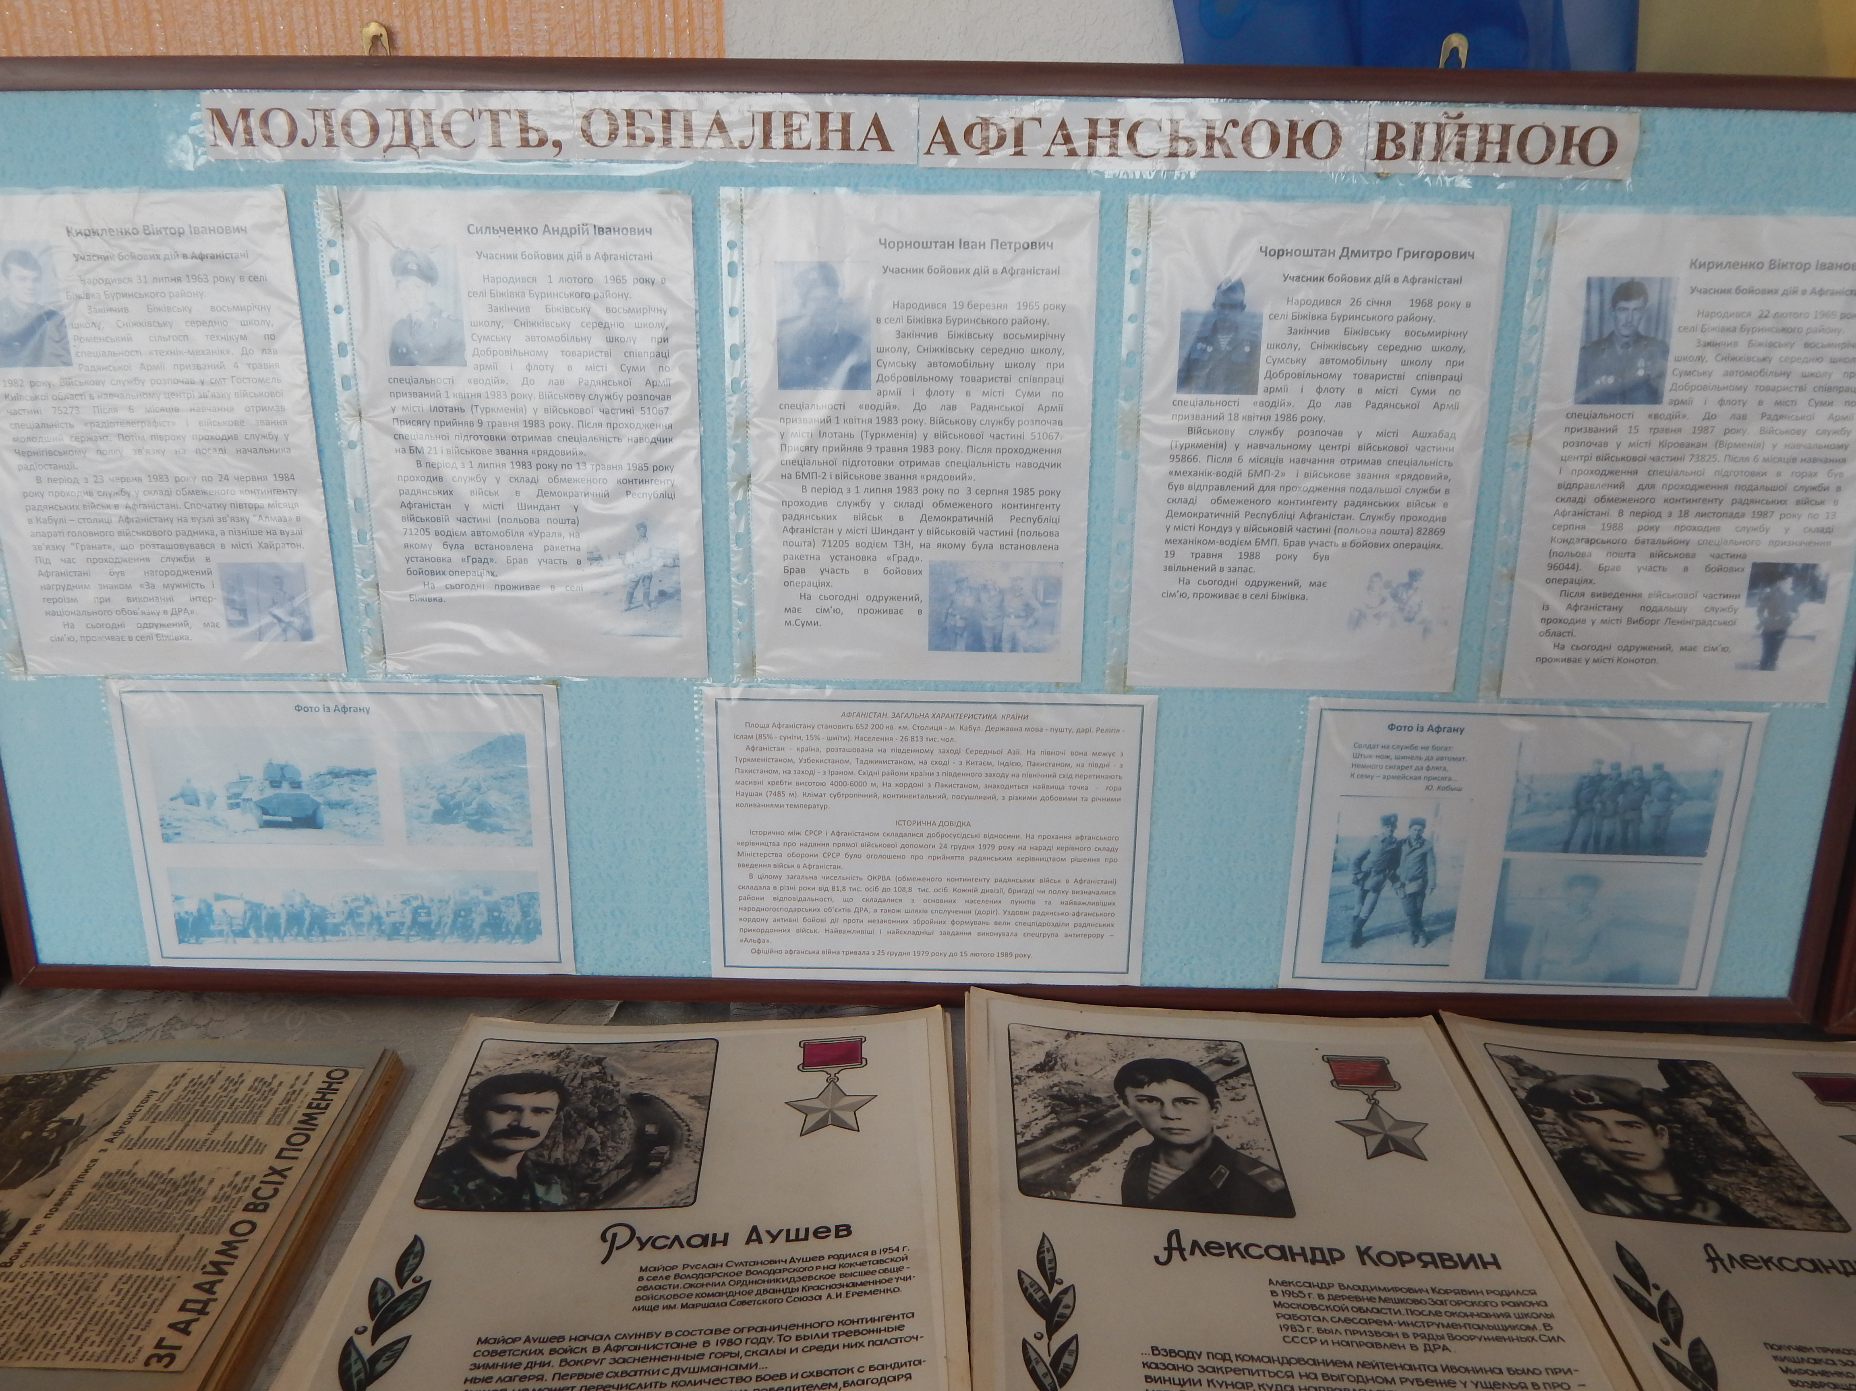

Крізь пекло афганської війни
Мета. Ознайомити учнів з трагічною сторінкою нашої історії, виховувати повагу до учасників військових подій в Афганістані, розповісти про односельчан, що служили в Афганістані, віддати данину пам'яті полеглим воїнам-афганцям.
Обладнання: політична ката світу, фотографії, аудіо запис.
Хід роботи
І. Організаційна частина
ІІ. Вступна частина

1.СЛОВО ВЧИТЕЛЯ
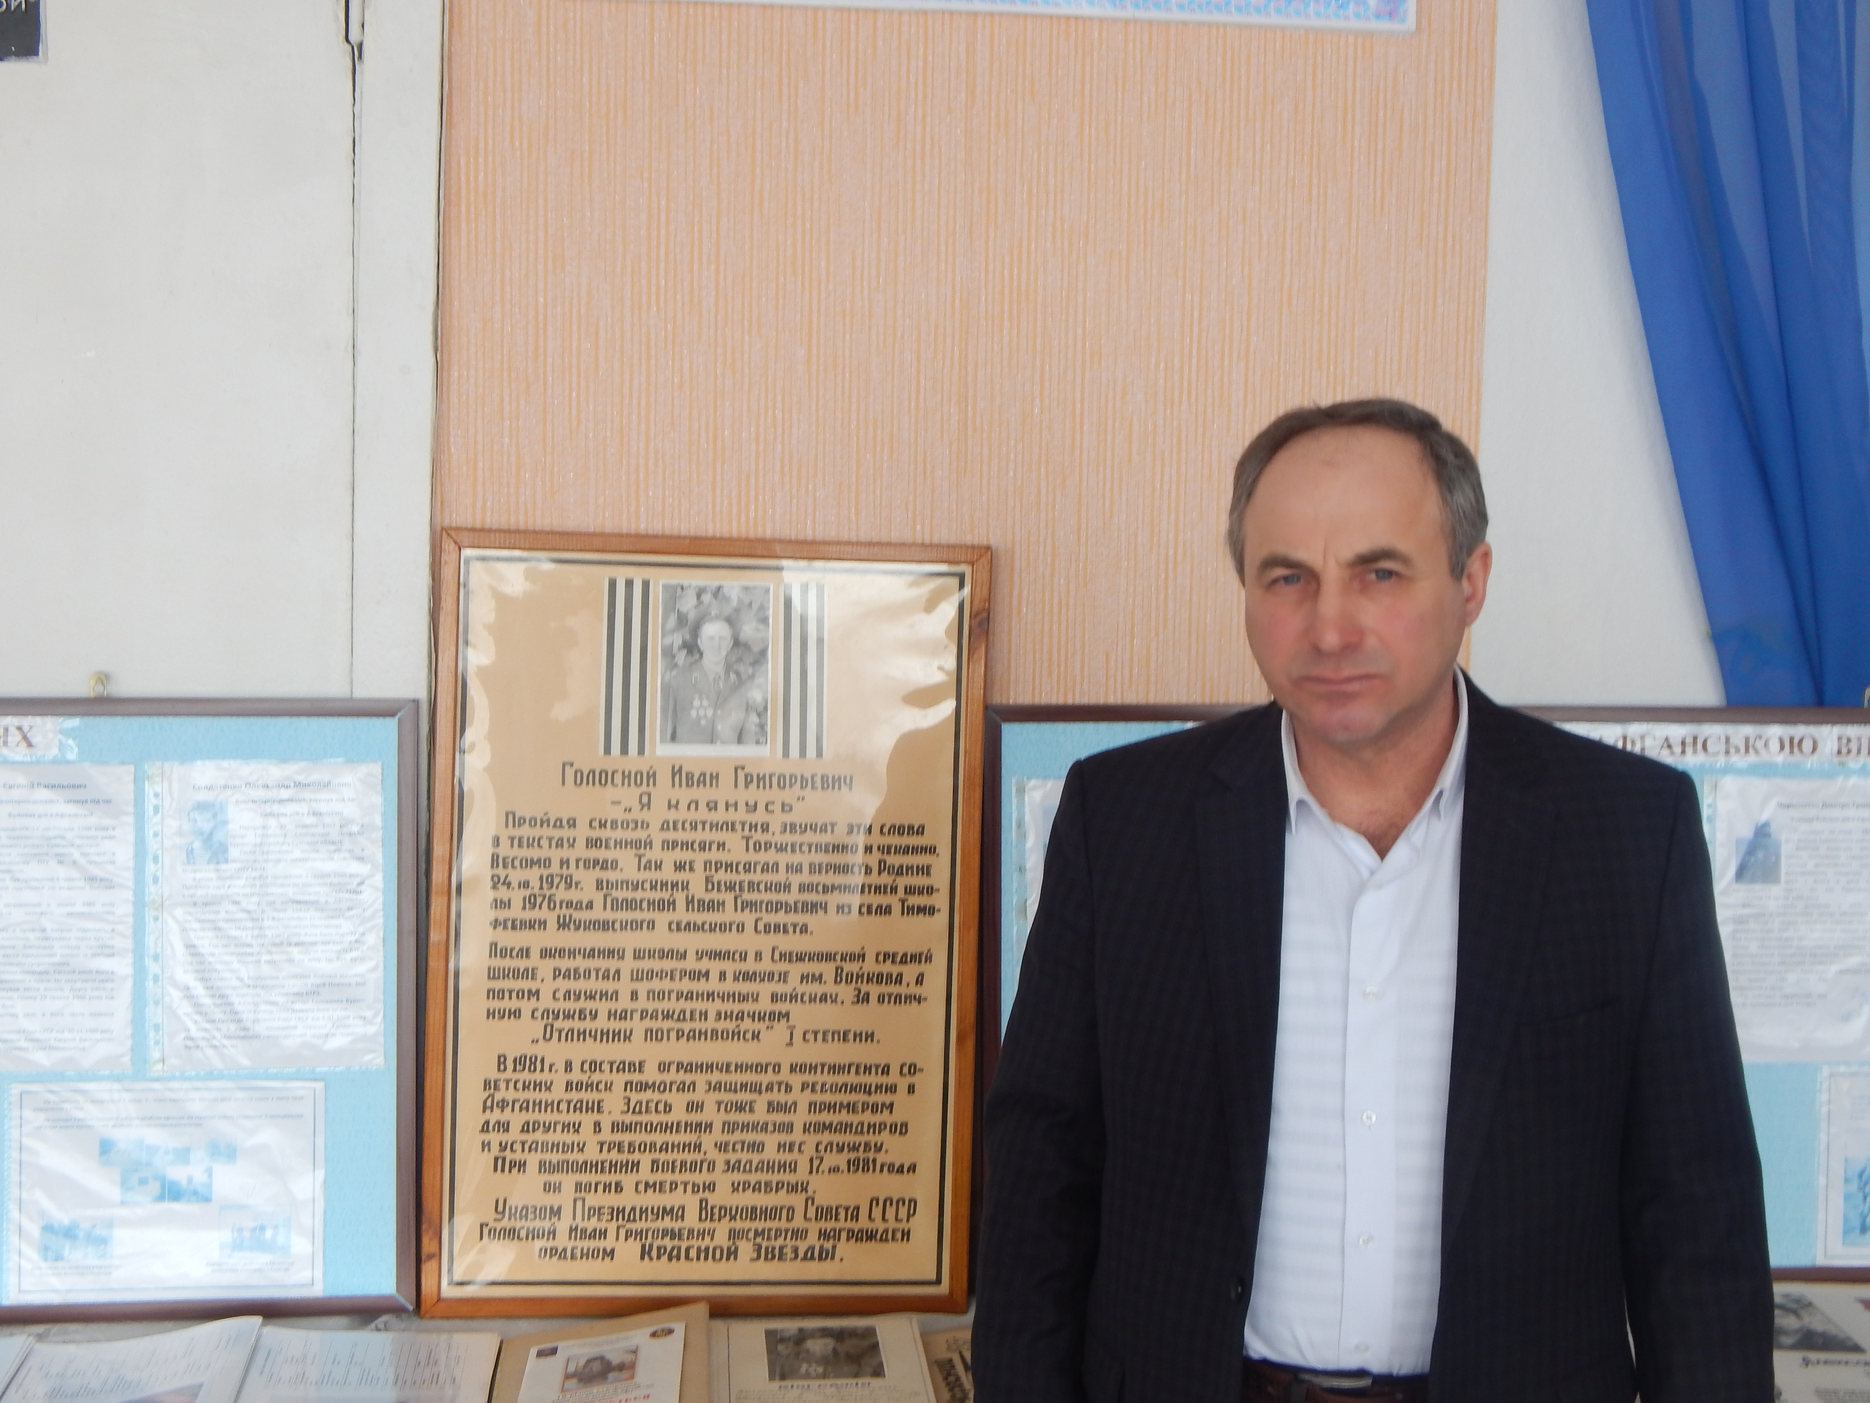 Найстрашніше і найбезглуздіше у світі – це війна. Не злічити страшного невимовного горя у тих сім`ях, до яких прилетіла чорна звістка про загибель сина, брата, коханого, чоловіка. Жахлива трагедія, гинуло покоління, народжене у 60-х. Ніколи не повернути тих, хто навіки залишився на війні, для кого вона ніколи не закінчиться.Не одним сивим пасмом закосичена ця дата — 15 лютого, день, коли нарешті в далекому 1989 р. закінчилась для народів колишнього СРСР десятирічна кривавиця трагічної війни в Афганістані. Посивіли до строку юні наречені і молоді дружини, чекання вибілило скроні батьків і коси матерів. І, здається, навіки крейдяний пил і пісок осіли в молодих чубах воїнів — інтернаціоналістів.
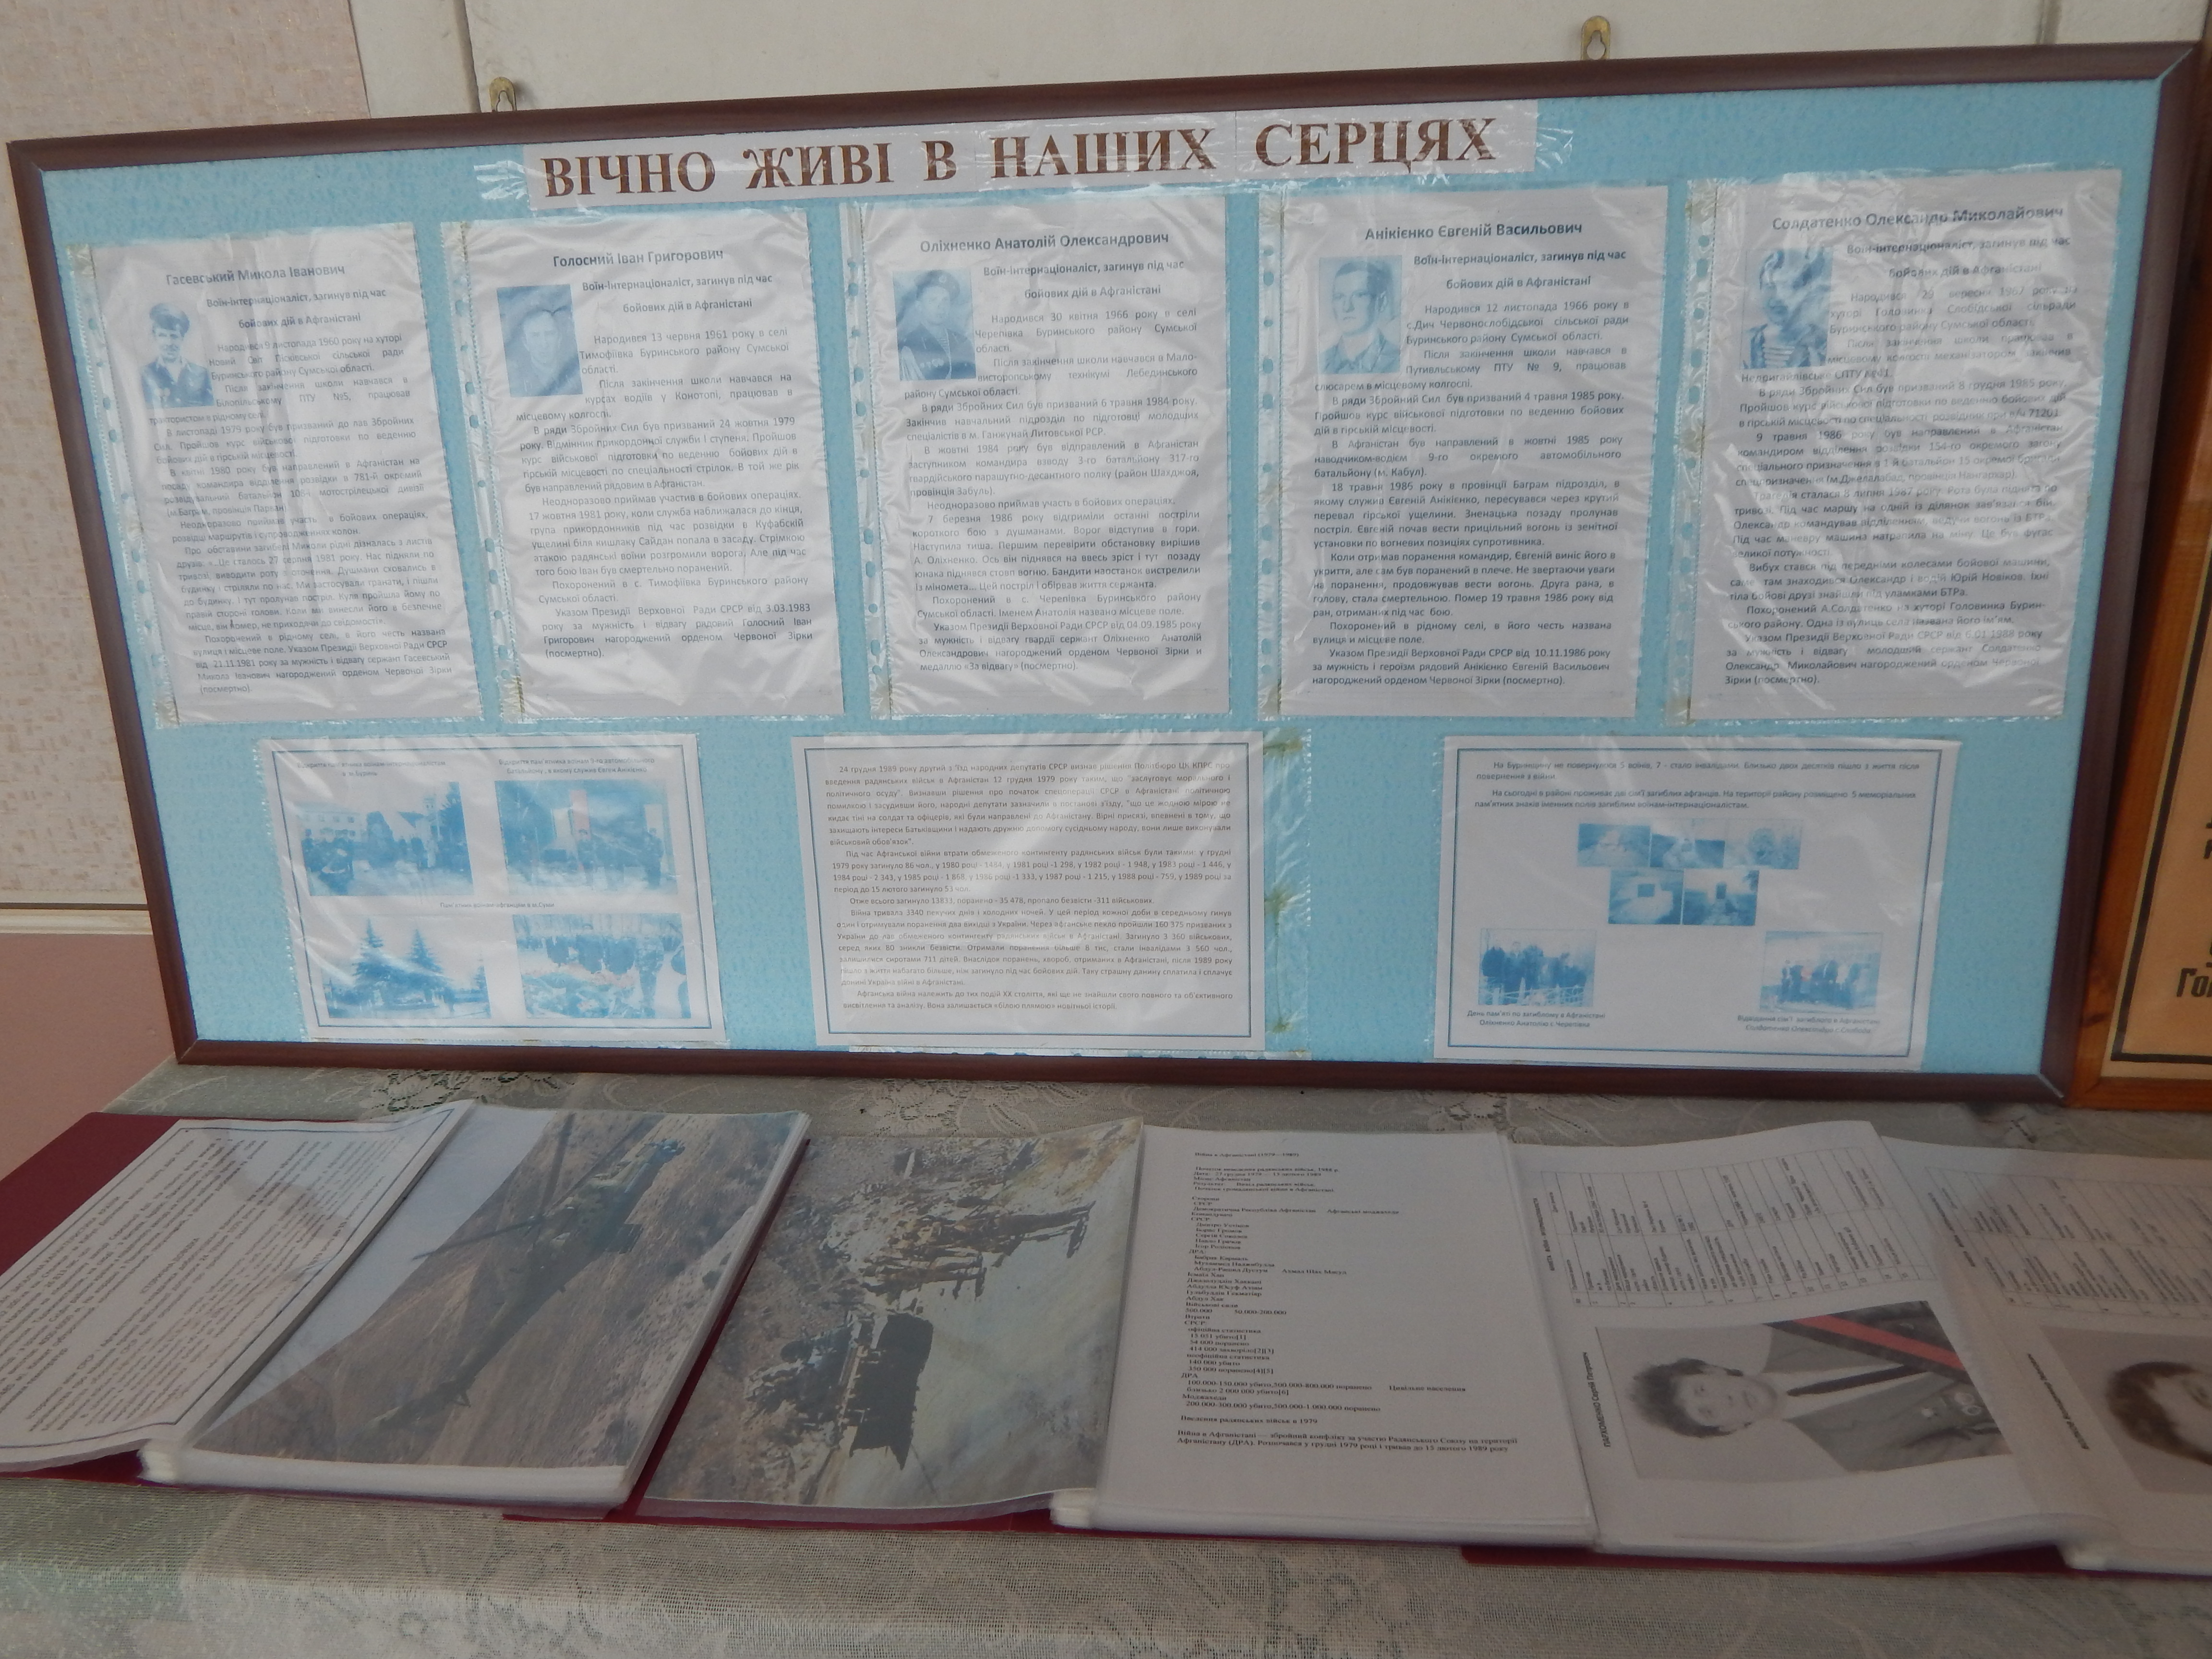

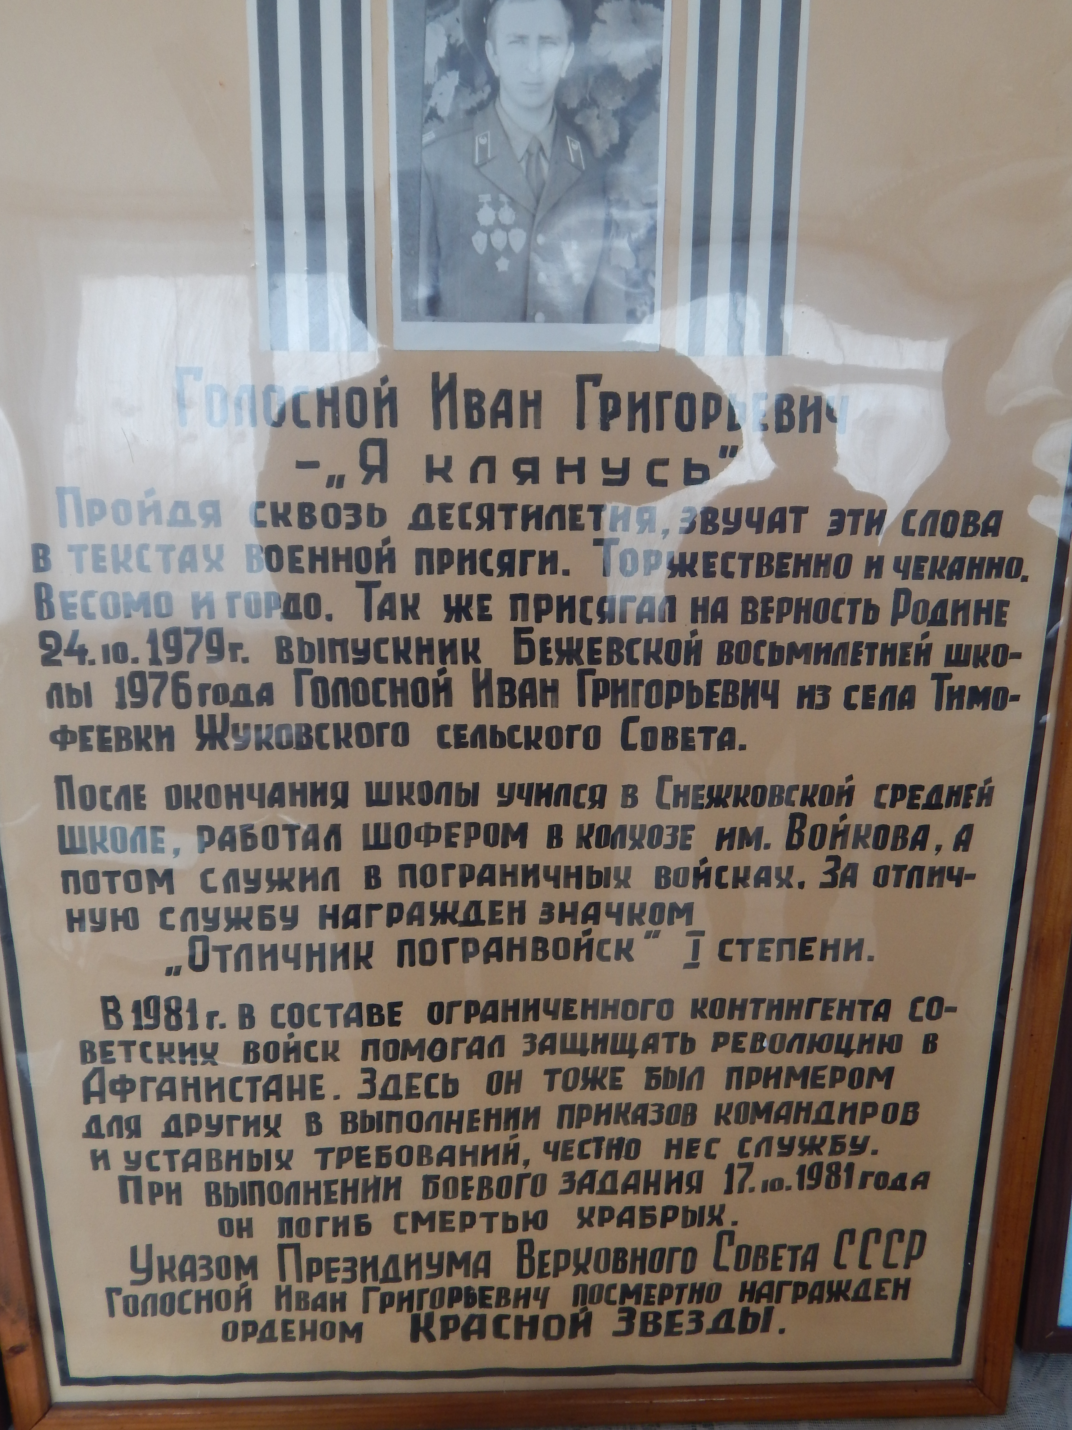
Очі туманить ядуча сльоза,
Руки скувала утома,
Палить їй душу афганська гроза —
Син не вернувся додому.
В неї він був ясночолий, як світ,
Сонячно так усміхався,
Ще й двадцяти не було йому літ,
Юним навік і зостався.
Ясеночки! Синочки! Сини!
Колосочки вкраїнського поля,
Скільки ж вас не вернулись з війни ?
Скільки гибіє ще у неволі?
...Роки летітимуть, мов журавлі,
Та не полегшає втрата,
Доки ходитиме по землі Мати солдата.

Цими словами ми починаємо годину пам'яті, присвячену річниці виводу військ з Афганістану, яка називається "Крізь пекло афганської війни"
Сьогодні ми шануємо пам'ять тих, хто поліг в афганських ущелинах, та кланяємося тим хто прийшов з війни живим, хоча з пораненою душею. Молоді люди йшли туди не за орденами і медалями, вони свято вірили, що виконують свій інтернаціональний обов’язок, вони вірили, що несуть визволення народу Афганістану, вірили, що йдуть не воювати, а захищати. Офіційно це не називали війною, а всього лише воєнною політикою. Але ця компанія тривала майже 10 років і вимагала великих жертв.
Пам'ять! Гірка пам'ять війни! Вона ніколи не згасне. Вона ятрить мозок, збуджує уяву. Пам'ять! Що ти залишила? Похоронки? Сльози матерів?
ПОМИНАЛЬНИЙ ДЗВІН ТА ТЕПЛО СВІЧОК, ЯКІ ЗАПАЛИМО МИ СЬОГОДНІ, ЩОБ УШАНУВАТИ ПАМ’ЯТЬ ПРО полеглих, згадати ТІ жалобні сторінки, ЩО не йдуть із пам'яті.Вшановує держава подвиги своїх синів, віддаючи належне героїзму. Так чому ж біль у серці?
Чимало літ минуло відтоді, як вивели з Афганістану радянські війська, але рани цієї війни кровоточать і досі. Ми маємо знати про страшні події безглуздої афганської війни і пам'ятати, що і серед нас живуть люди, які в 20-30 років стали свідками й учасниками воєнних подій. І ми маємо пишатися їхньою мужністю, героїзмом,подвигом. Посивіли завчасно хлопці-афганці ще й донині йдуть у тривожних снах у бій, затуляючи від куль одне одного. їм досі важко повертатися до цих чорних сторінок у їхньому житті, та ще важче вирвати їх, знищити й забути.
Афганістан був і залишається незаживаючою раною. У виконанні інтернаціонального обов'язку в Афганістані брали участь ... Ці іменанавічно вписані в літопис нашоїпам’яті.

ПРО ЗЕМЛЯКІВ - АФГАНЦІВ
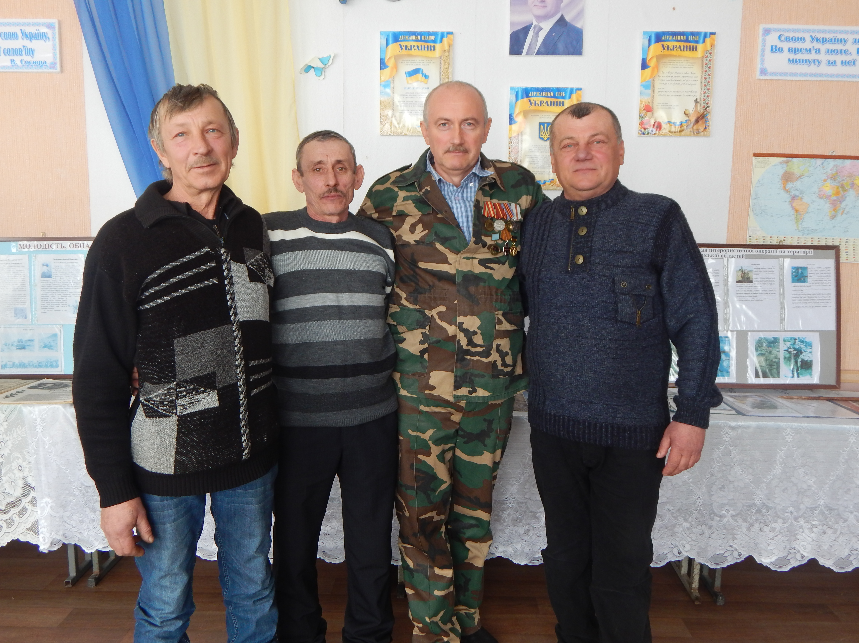
15 лютого відзначають скорботний День пам’яті воїнів - афганців.. Мені дуже хочеться, щоб поезії, розповіді про Афганістан, пройшли крізь ваші юні серця, і ви зрозуміли, що найстрашніше і найбезглуздіше у світі – це війна. Ми повинні пам’ятати тих, хто її пережив, тих, хто недожив, недоспівав.
- Що ми знаємо про афганську війну ?
Учень.Афганістан - це держава , що знаходиться в Південно-Східній Азії, де проживає 17 млн. чоловік, з них 8 млн. - афганці, а решта - таджики, туркмени, узбеки, хазарейці. До середини 70-х років це була одна з найвідсталіших країн світу. Афганістан - це 70% гірської місцевості з бідною рослинністю, гірський хребет Гіндукуш з висотою гір до 7 - 8 тисяч метрів. 86 тисяч чоловік населення проживають в аулах, у злиднях. 3 млн. чоловік ведуть кочовий спосіб життя. Страшенна бідність, відсутність елементарної медичної допомоги, масова неписьменність серед населення, особливо серед жінок та дітей, висока смертність. У квітні 1978 року афганський народ піднявся на боротьбу за краще життя, скинув монарха, проголосив Афганістан республікою.
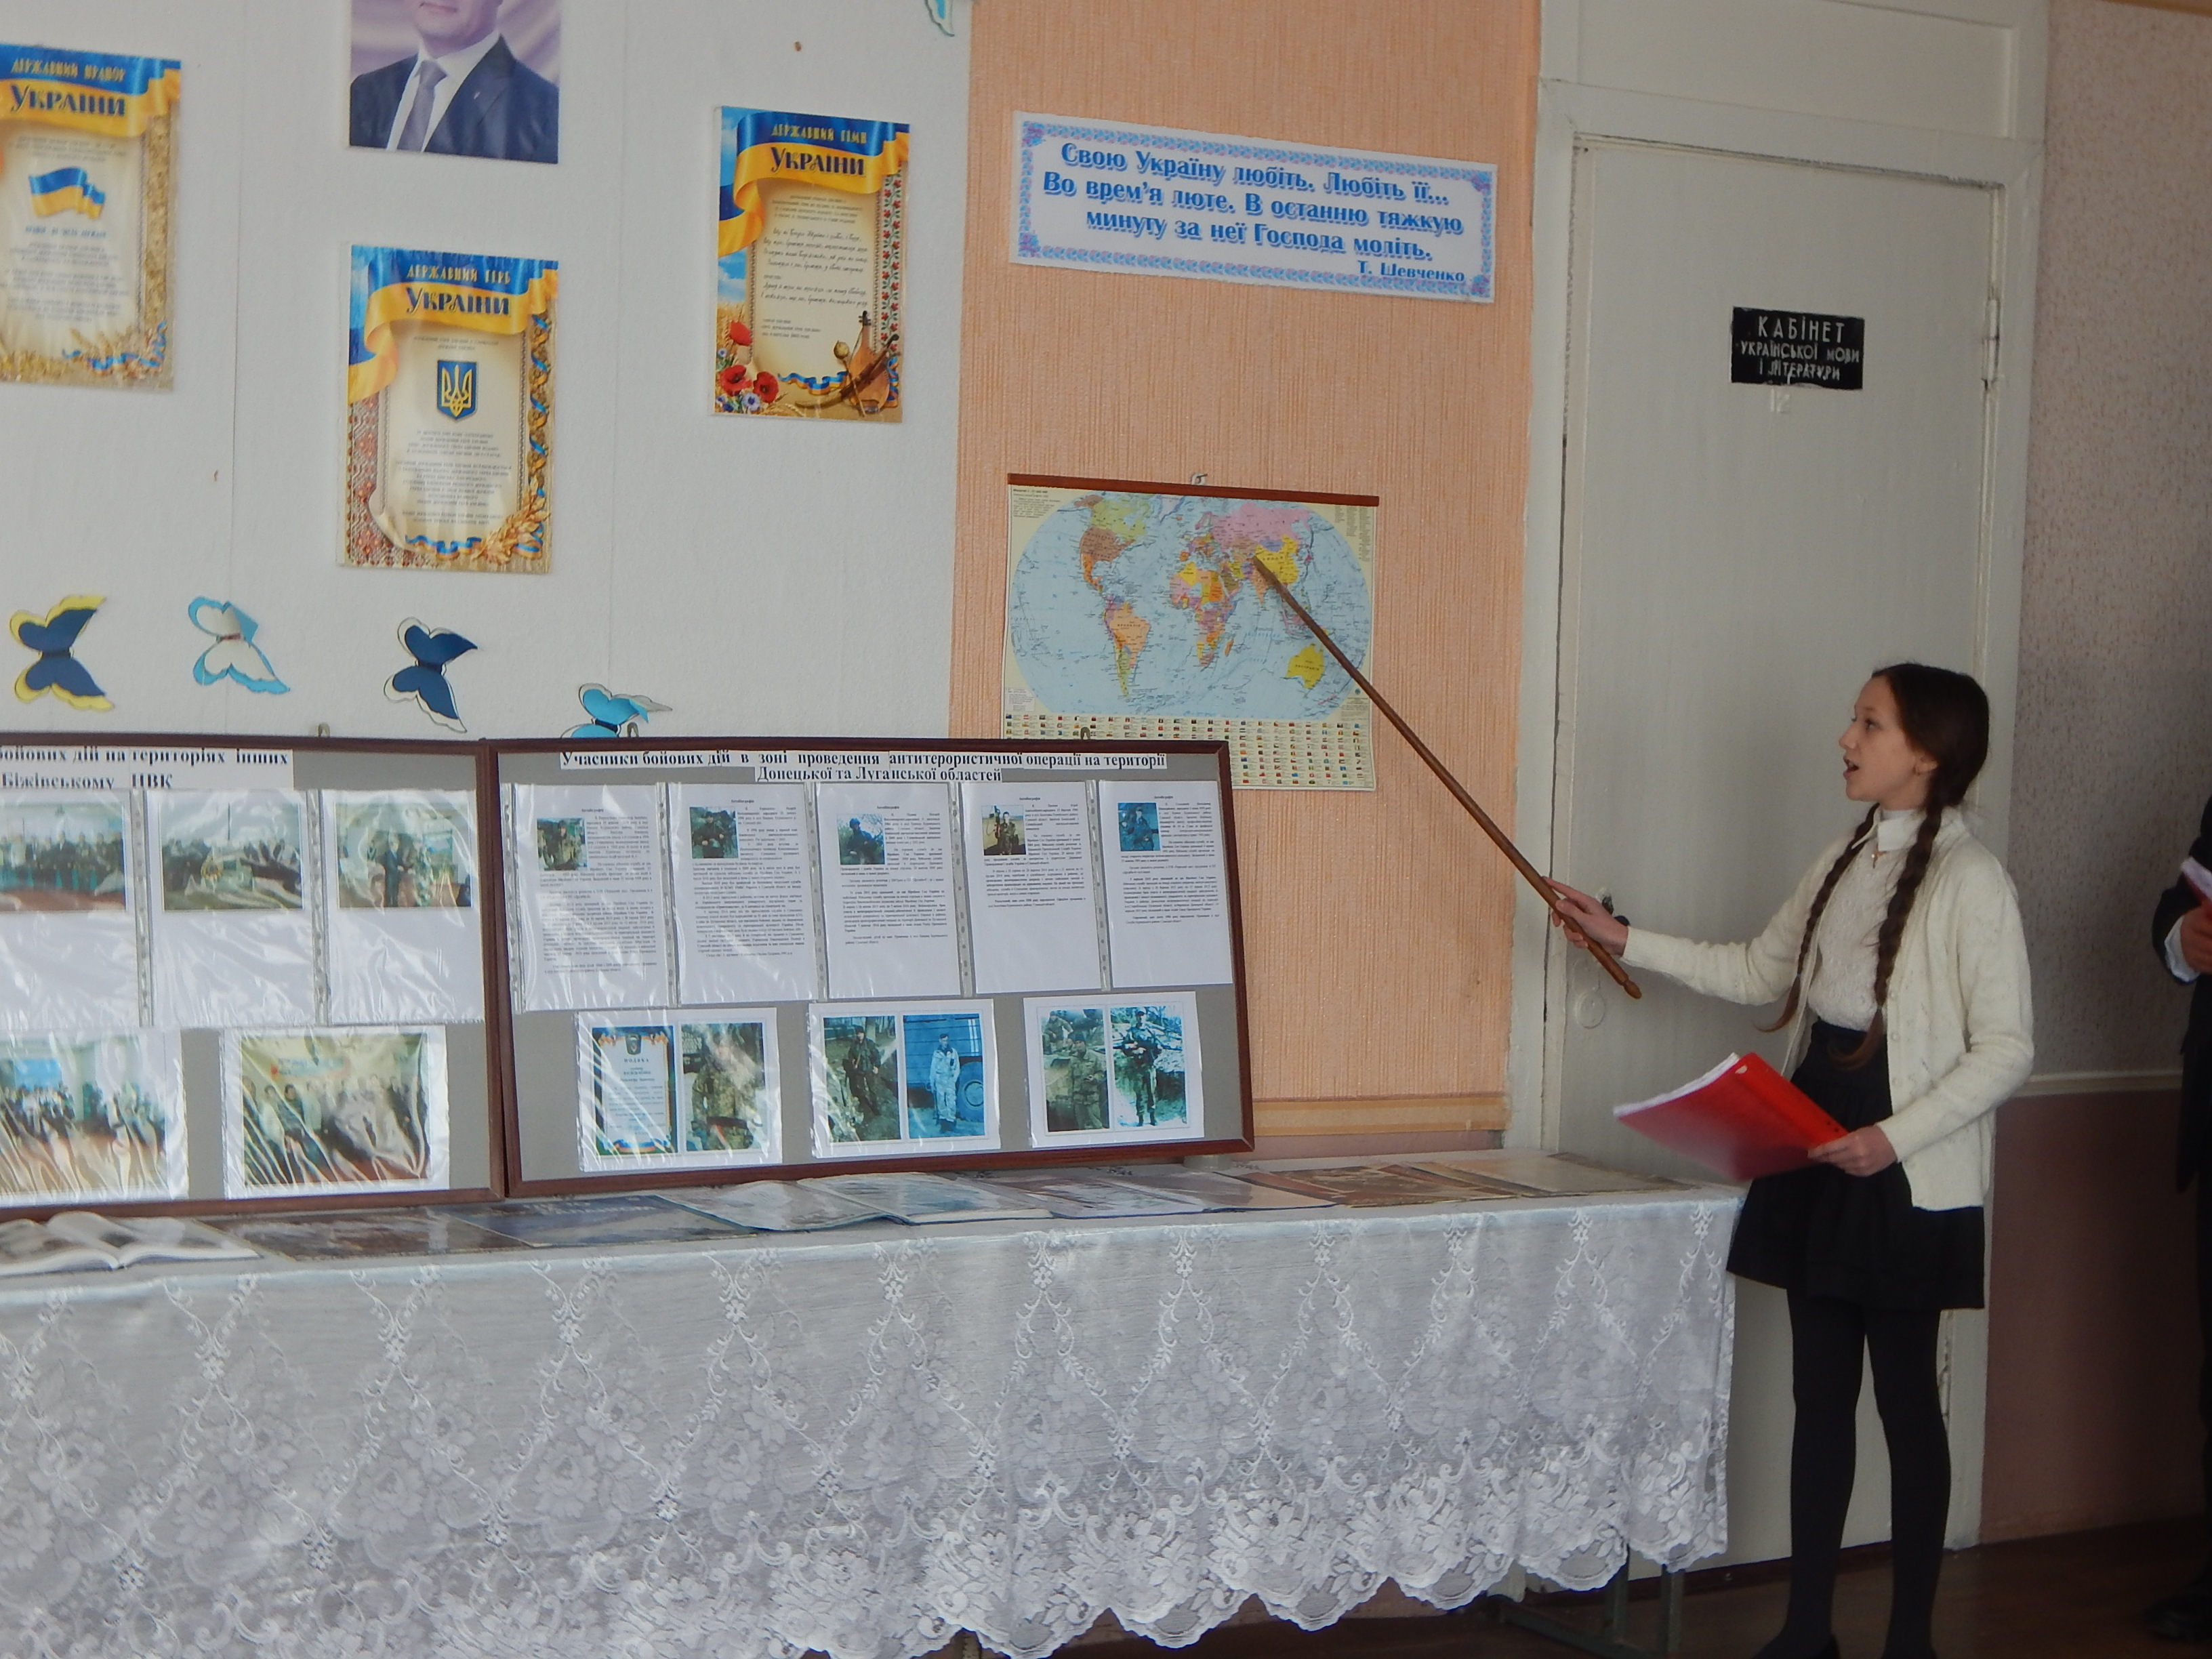

Учень. Нова влада взяла курс на соціалізм. Було видано закони про ліквідацію лихварської заборгованості, скасування калиму при одруженні, про наділення селян землею, яка раніше була власністю поміщиків. Запровадили початкову освіту, надали право афганським жінкам зняти паранджу. У мусульманських країнах такі закони були приречені на провал , бо суперечили нормам ісламу. Новий режим почав репресії проти духовенства, закривалися й руйнувалися мечеті. Племінні та етнічні вожді не визнавали нового уряду. Почали формуватися загони "маджахетів" ("борців за віру"). У країні спалахнула громадянська війна

Учень. Щоб зрозуміти трагізм афганської війни, потрібно хоч трохи знати про її передумови. Розставити усе на свої місця можна лише зараз, коли доступнішою стає засекречена інформація. Каталізатором військового втручання стала Квітнева революція 1978 року, про яку ми тільки що говорили. У результаті цього у грудні 1978 року між СРСР і Афганістаном був підписаний договір, за яким Радянський Союз зобов'язувався переозброїти афганську армію. Виходячи з цього, керівництво СРСР на чолі з Л.І. Брежнєвим продемонструвало готовність надати прокомуністичного режиму НДПА Бабрака Кармаля реальну воєнну підтримку. 27 грудня 1979 року були введені десантні частини в Баграм, Кабул та інші великі міста, а згодом вони втяглися у бойові дії по всій території. Присутність чужоземних військ викликали стихійний опір народу. Пік бойових дій припав на 1984 -1985 роки.

Учень. Для тисяч наших солдат, їхніх батьків та матерів, дружин, дітей розпочалася жорсока, кривава війна в Афганістані. Тривожні дні чекання, безсонні ночі та тривоги. Посивіли батьки. Тривожними були ці роки і для тих батьків, сини яких служили не в Афганістані, а на території колишнього Радянського Союзу. Де б не служив солдат, він у будь-який момент міг потрапити до Афганістану. Тому й не було спокою в Україні всі 10 років афганської війни, яка тривала вдвічі довше, ніж Друга світова війна.
За довгих 10 років цієї війни на цвинтарях з’явилося багато свіжих могил з фотографіями юних облич. Останки загиблих воїнів привозили в оцинкованих гробах. І не було у батьків упевненості в тому, ховають вони свого сина чи когось іншого… І ще довго ятритимуть душу запитання без відповіді. Навіть на могильних плитах довго забороняли писати справжню причину загибелі. Не забудеться це горе, не відболить іще кілька поколінь.

Учитель.Можна розказати про ту страшну неоголошену війну, що розтяглася на довгих 10 років мовою цифр, будь-яка війна у цифрах – це моторошно й страшно.20 років тому, 15 лютого 1989 року, ступаючи із сином по мосту через Аму-Дар’ю, генерал Громов символізував цим переходом закінчення для радянських військових афганської війни.
Для кожного з більш ніж 600 тисяч тих, хто служив в Афгані, вона була і залишається своєю. У рідні домівки не повернулися 13 тисяч 850 юнаків колишнього Радянського Союзу, 312 – пропали безвісти, доля 330 – невідома.
Заплакало небо,
Бо біль і туга зійшлися клином.
Свистіли кулі над Афганом,
Прощається мати із сином.
Котилися сльози рікою,
Ще б жити – та віку немає,
Лишилась невістка вдовою
Й онучка за батька питає.
Прощається мати із сином…
Прощаються гори й долини,
І більшого горя немає –
Як жити самій без дитини?
Лиш чорна хустина. Німа домовина…
«Прости», - ледь шепоче вустами.
Та чорна хустина – то туга за сином,
Заплакало небо дощами…

Учитель.Скільки їх – юнаків – голубооких, русявих, чорнявих.Щороку в цей день схилятимуть знамена над полеглими, подаватимуть на службу Божу за тих, що загинули, лунатимуть скупі тости тих, хто вижив. Вони згадуватимуть військову дружбу, людську честь, мужність побратимів. Попри смерть, втрату друзів, пролиту кров, вони по – доброму пам’ятатимуть Афганістан, який багато чого навчив їх.

Учитель. Послухайте оповідання Євгена Гуцала “Остання надія”.
Остання надія
Якось мені довелося бути свідком події, яка глибоко запала мені в душу. Йшов черговий призов новобранців до армії. До військкомату прийшла ще не стара, але зморена, виснажена горем, з погаслими очима жінка.
- Ви до кого? – здивовано питає офвцер літню жінку, відриваючись від друкарської машинки.
- Та от… - каже Василина й повільно простягує оту повістку. – Ви прислали?
Черговий одразу бере повістку, читає.
- Ми прислали, - каже.
- Це для мого Василечка…
- Так, заглядає в повістку офіцер. – Повістка для Василя Ярмоли. З’явитися до військкомату на восьме число.
І дивиться на Василину так, наче сподівається побачити за її спиною призовника.
- А де ж Василь Ярмола? – питає він.
- Н-нема…
- Як то нема? У від’їзді, у відрядженні?
- Нема Василя. Поховали Василя.
Офіцер відкидається на спинку стільця, розводить руками.
- Поховали? А ця повістка? Але ж йому повістку прислали…
- З Афганістану в домовині привезли Василя, позаторік поховали.
- Ну?! – зводить брови черговий офіцер. – То як же це… З Афганістану привезли? А ця повістка?
Він торопно супиться, розглядає повістку – й кудись іде, зникає в коридорі за якимись дверима.
Василина стоїть на порозі кімнати й чекає. На душі – тяжко-тяжко. Вона чекає ж чогось – і мучиться. Перегодя повертається отой офіцер, всідається за столом і, ховаючи очі, каже:
- Товаришко Ярмоло, можете йти.
А вона стоїть, мовби не чує, бо ж нічогісінько не тямить. Тоді він зводить на неї
Очі, тверді, холодні.
- Ми ліквідували повістку вашому покійному синові, можете йти.
- Ліквідували? – самі ворушаться вуста.
- Ліквідували. Йдіть.
Василині здається, що ноги її зараз підкосяться – й вона впаде.
Черговий офіцер чомусь починає сердитись.
- Чи ви не розумієте? Повістку виписали випадково, бо подивилися не в ту картотеку. Наплутали.
- То Василя таки вбили в Афганістані? – вихоплюється у неї.
- Таж убили, убили. То ви йдіть собі, немає для вас ніякої повістки.
Як у тумані виходить Василина з військкомату надвір. Вона похитується – і білий світ навколо похитується, наче і йому запаморочилося.
- Бож-ж-ж-женьку ж, Бож-ж-же мій, - заламуючи руки, шепоче вона вже на дорозі.
А я стояв і дивився їй у слід. І не було, мабуть, горя більшого для цієї жінки, як момент, коли згасла для неї остання надія.
І не було сорому більшого у мене за наших офіцерів, які не знайшли теплого співчутливого слова для Матері, яка віддала єдиного сина.
Учитель. А тепер висловте свої міркування з цього приводу.

Думки учнів.
1-й учень. Я думаю, що мати замкнулась в собі іще більше, душа її почала вмирати разом з останньою надією, яку так бездушно вбив офіцер.
2-й учень. На мою думку, у такої людини, як цей офіцер, кам’яне серце. За своїми папірцями він не побачив душі матері, не сказав доброго слова, не зміг підтримати надії в її серці.
3-й учень. Мені соромно за таке ставлення офіцера до матері, що вбив її останню надію. Маленька надія пригрілась коло її серця і тихо жила собі, билась разом із ним. І якщо вона помре, то перестане битися серце матері.
Учитель.І невже можна забути оту згорьовану неньку, оті виплакані сльози над цинковими домовинами хлопчиків, яких у Союз привозив “чорний тюльпан”. Так називався літак, який щодоби вивозив домовини із загиблими. Але одного разу його підбили над Джалалабадом, і Розенбаум описав цей жахливий момент у своїй пісні “Чорний тюльпан”.
ПІСНЯ
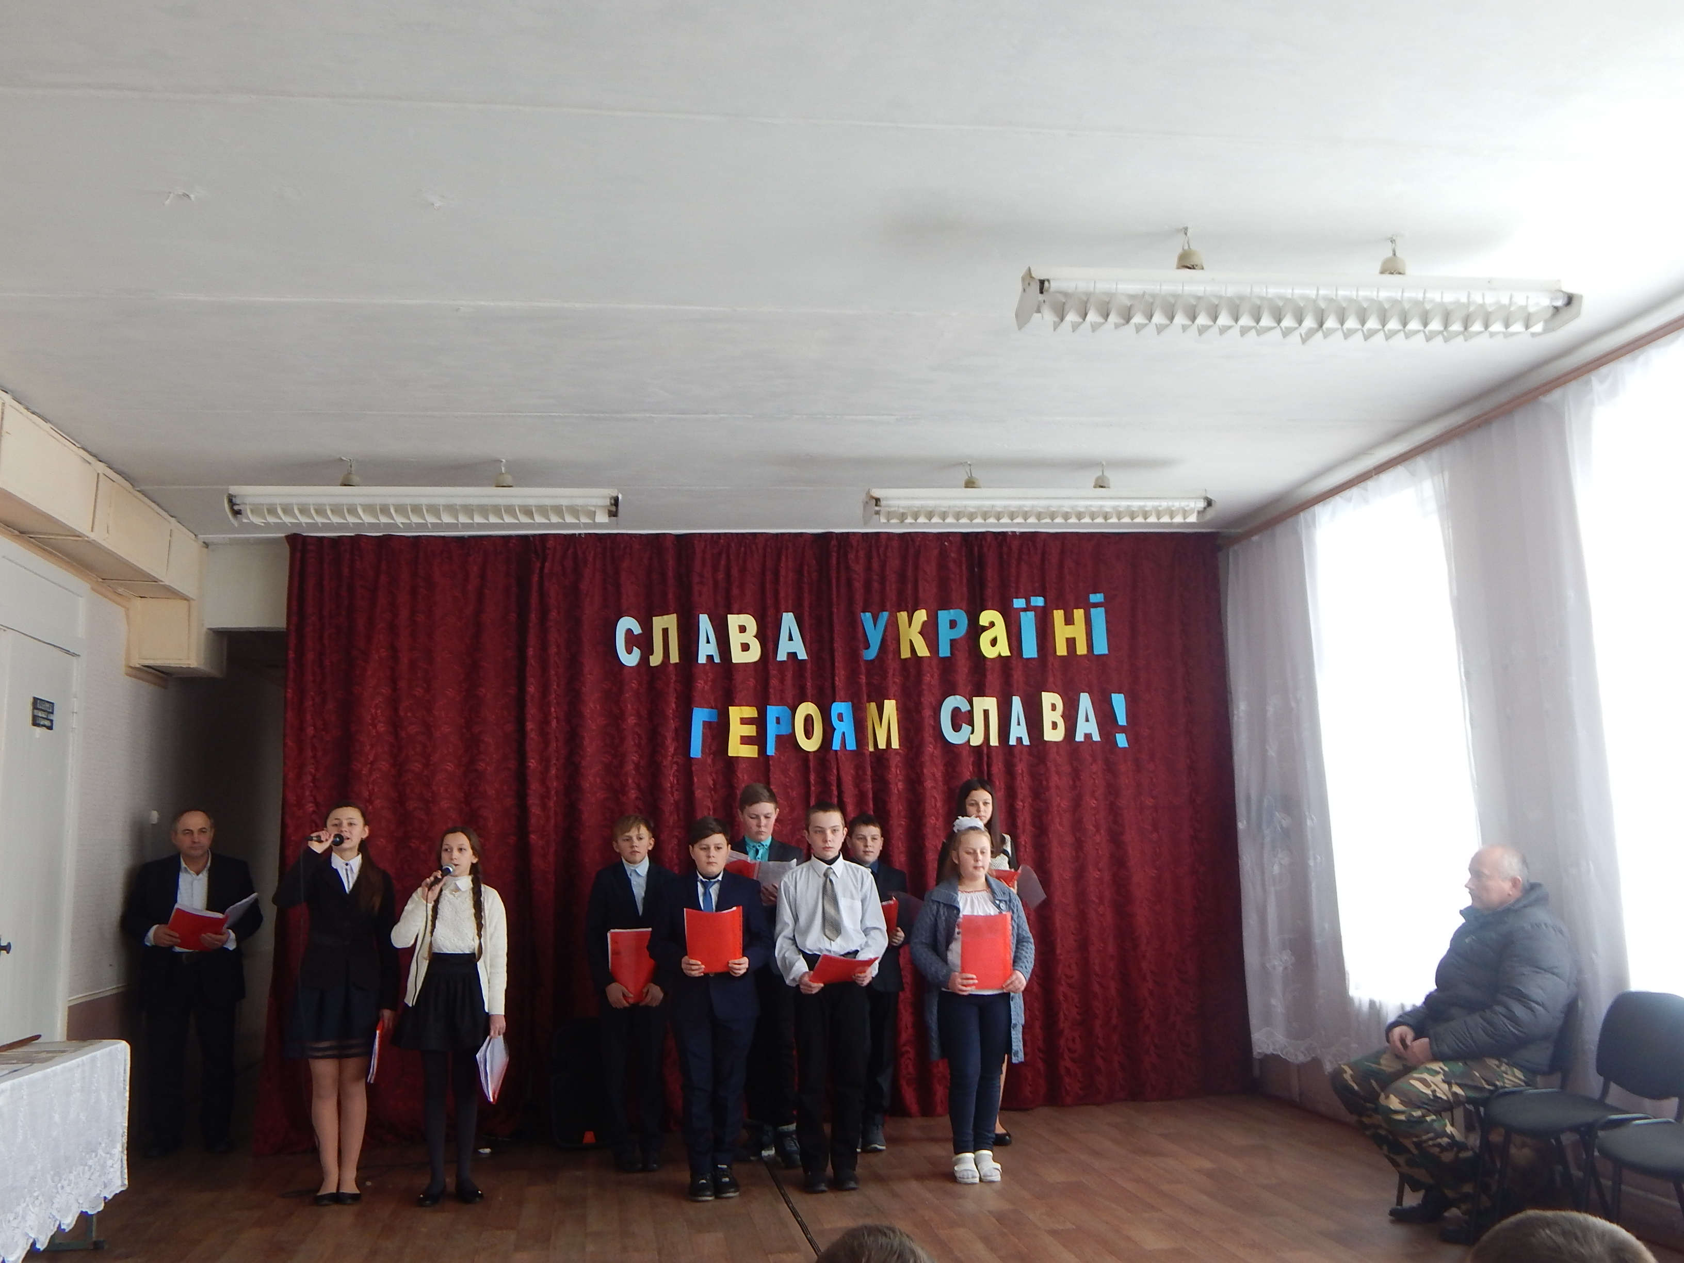
Не можна також не згадати розповіді Сергія Носаня, автора однієї із статей газети “Новая доба”.
“Одного разу, повертаючись з Києва в Черкаси, - згадує Сергій, - водій автобуса увімкнув магнітофон. У салон долинув тихий перебіг гітарних струн і голос Розенбаума…
Коли знаменитий бард завів пісню “Чорний тюльпан”, кілька чоловік встали. Це були молоді хлопці, і лише один серед них – літній чоловік.
Всі вони, на загальний подив пасажирів, мовчки стояли, аж поки не залунала інша пісня.
Сергій звернувся до юнака, який знову сів на своє місце:
- Скажіть, а чому ви стоячи слухали пісню, а решта пасажирів сиділа?
- Тому що вони не знають того, що довелося нам пережити в Афгані.
Юнак замовк, відкинув голову на спинку сидіння і заплющив очі, згадуючи про щось болюче”.

Учитель. Я знаю,що ви підготували поетичний віночок до сьогоднішньої виховної години. Прошу.
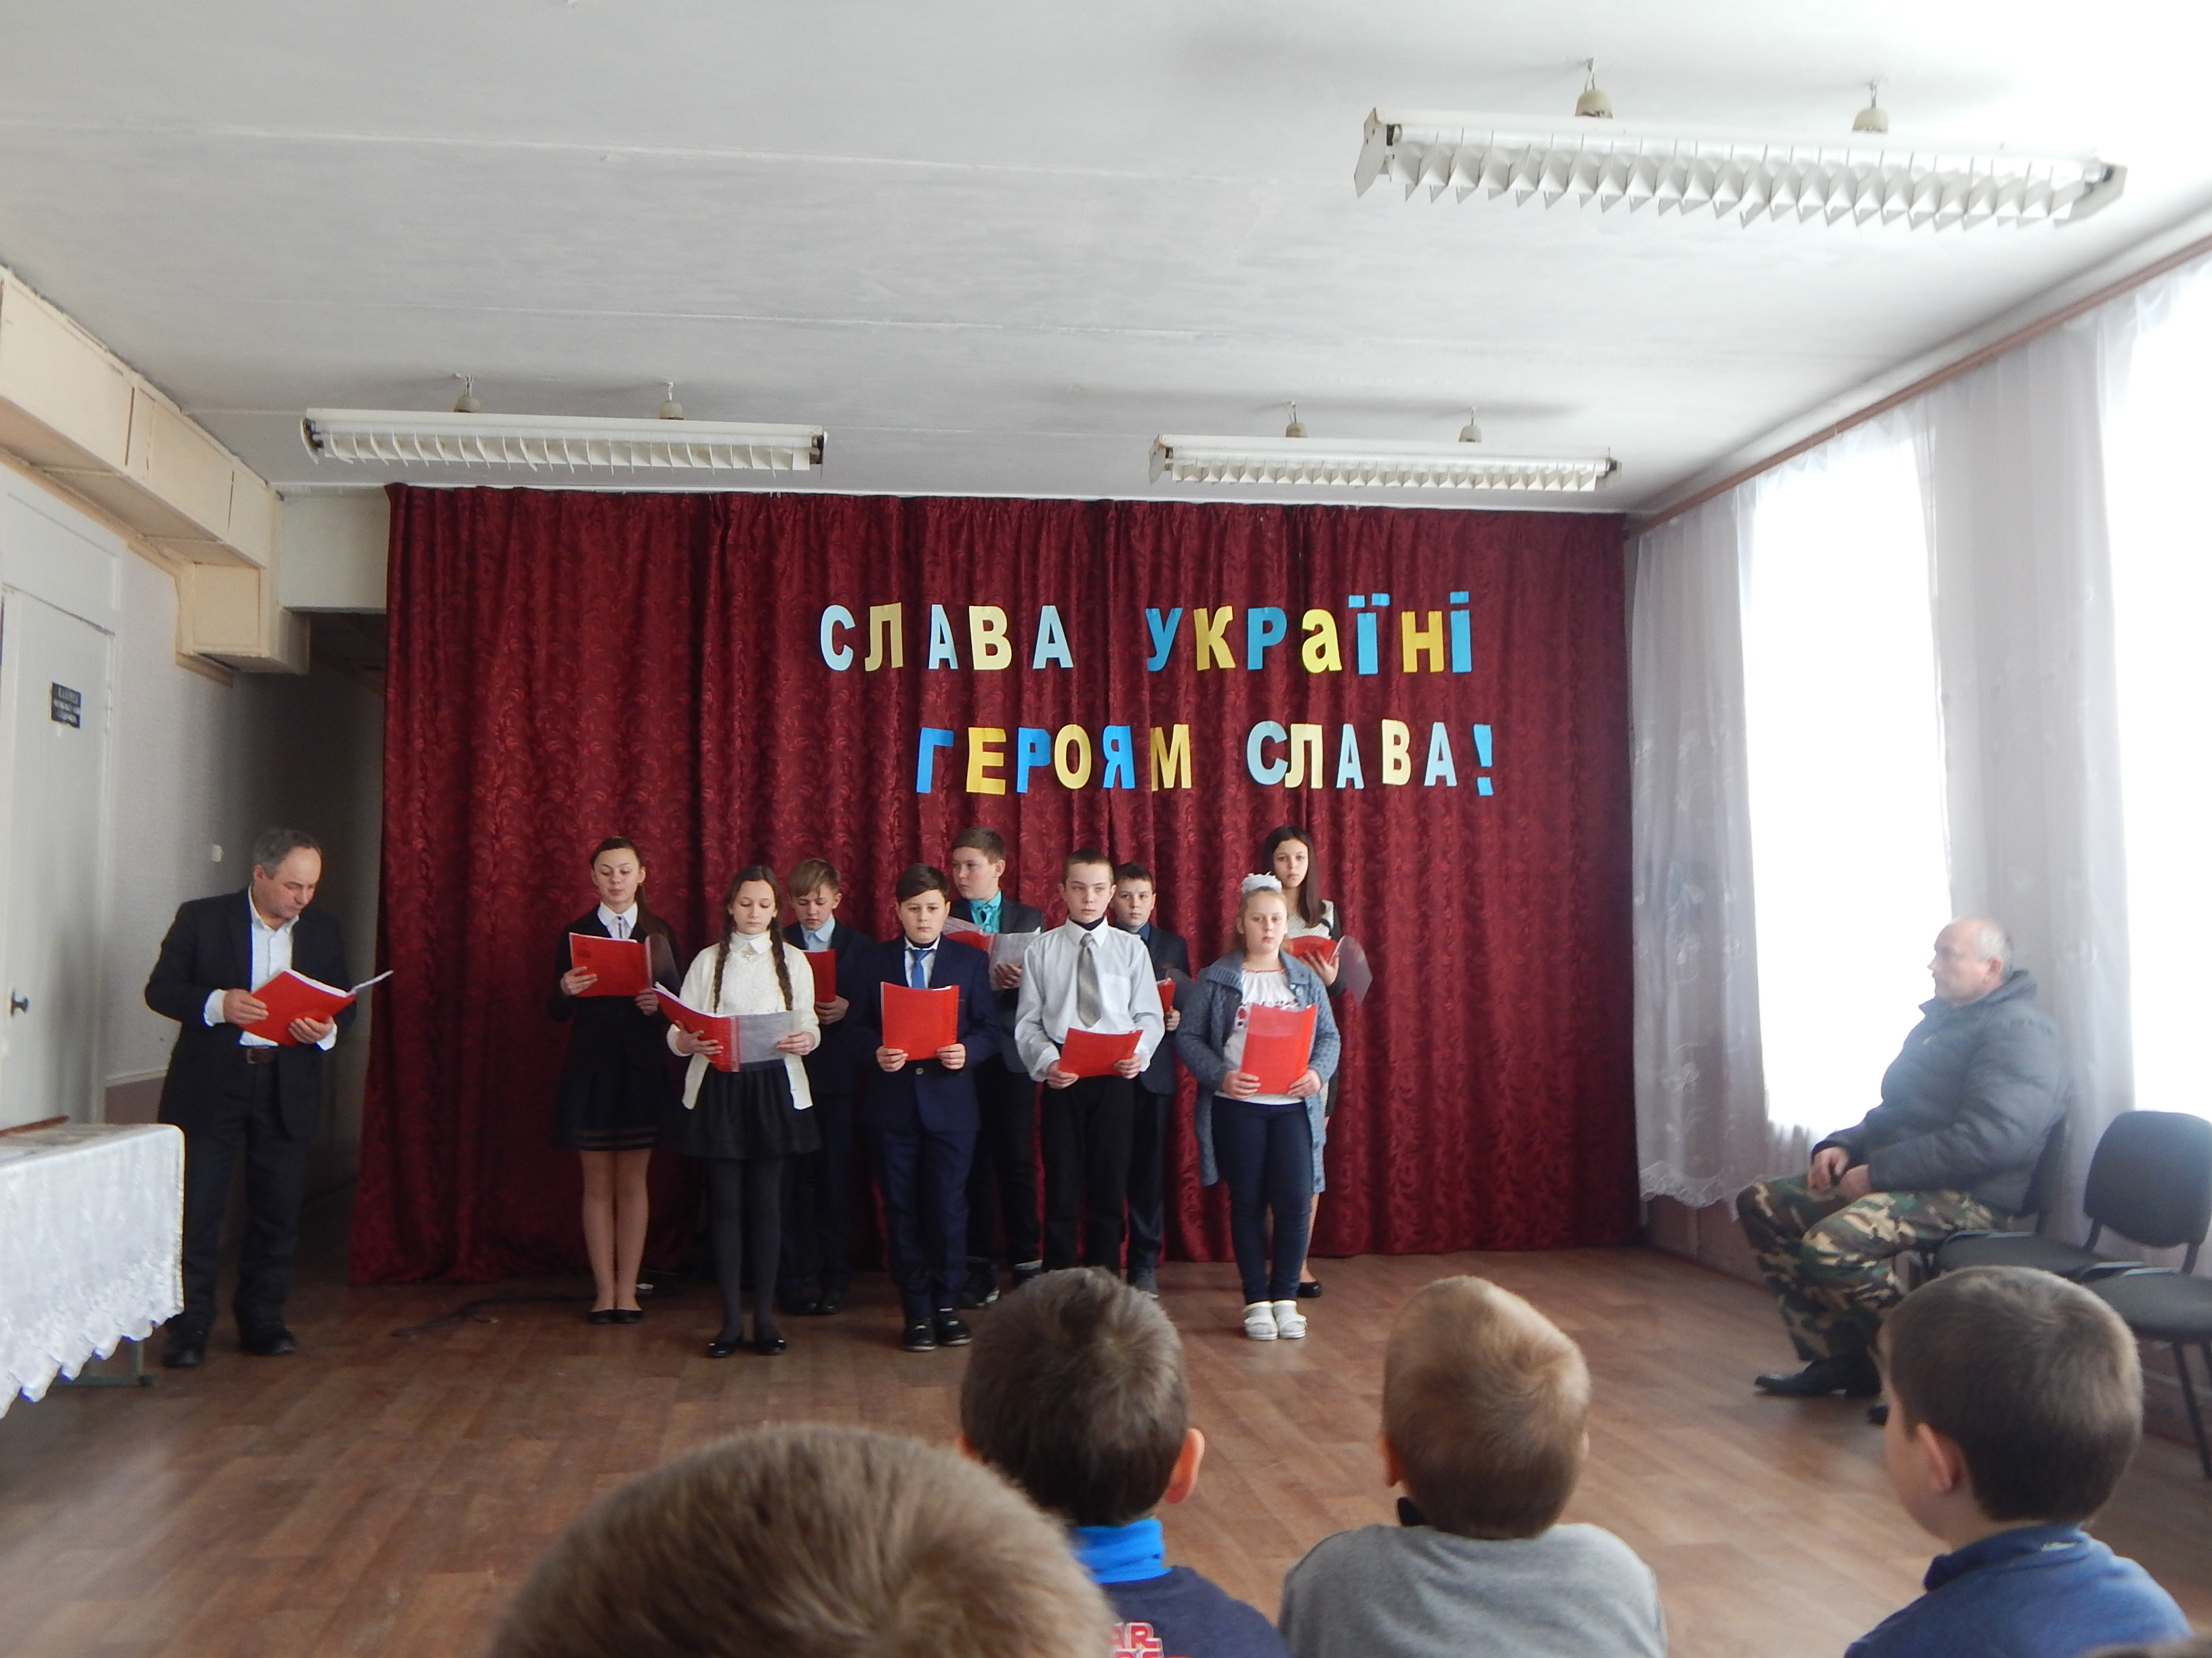
Учень1
Проводжали хлопця в армію служити
А в очах юначих іскорка жива
Пахнуть стиглими садами
Пахнуть спілим житом
Вишиті любов’ю батьківські слова
Проводжають хлопця
Друзів повна хата
За столом розмова повінню тече
Лиш притихла мати,
Лиш схилилась мати
На уже доросле синове плече.
Учень 2
А може, правда, - сон це?
На землю впало сонце
І обсмалило чуба.
Німіють спраглі губи.
І обсипає жаром…
Боєць на ношах марить.

Учень 3
Затис руками хлопець рану,
А кров між пальцями біжить.
Мені вмирати рано, рано,
Я хочу жити, жити, жить.
І до кінця він сподівався,
Але йому не повезло.
Ні болю й страху не було…
Він помер, лише здивувався…

Учень 4
З Афганістану звістка прилетіла –
Солдат загинув, родом із Сумщини.
Його однолітки гуляють в тихих парках,
В напульсниках, з волоссям аж до пліч,
І їм не хочеться взриватися на танках
В чужу задушливу і непроглядну ніч.
Усім їм хочеться любити й страждати,
Але не від тортур, не від хреста,
І над могилою нехай не плаче мати,
В якій труна закопана пуста.

Учень 5
Ні, він лежить під небом темно-синім,
І кров під ним загусла молода.
Йому не боляче уже, як і калині,
Якій коріння підмива вода.

Учень 6
Це нам болить за мертвих, а хто вижив –
Про біль ще скажуть правду, хай гірку.
Й здригнуться телевежі щонайвищі,
Й солдат підніметься в терновому вінку.
Поставте скибку хліба на стакан
І голову схиліть в скорботі вічній
За тих, кого убив Афганістан,
Чиї він душі зранив і скалічив.

Учень 7
Засинають піски -
Невблаганно, пекучо і сухо,
А у флягах - ні грама, ні краплі води.
І прицільним свинцем
Звідусіль огризаються "духи",
Смерте, руку свою
Одведи, одведи, одведи...

Учень 8
Їх немає вини - цих ошуканих юних Іванів,
що орошують кров'ю сипучі і згірклі піски.
Їм нема що робить
В цім далекім, чужому Афгані.
І за що побратими кладуть українські кістки?

Учень 9
Час іде, немов на милицях.
Сонце вперлося в потилицю.
Нас затиснуло лещатами,
Як помрем, - то всі солдатами.

Учень 10
Та у крайність цю не віриться, -
Що загорнуть в землю сіру цю.
По воді писали вилами, -
Ще поміряємось силами.
Поділилися патронами…

Учень 11
Так тримали оборону ми,
Серце билося пташиною,
А думки – із Батьківщиною.
Повертавсь стежками білими,
Прикривав життя боками.
Пахло яблуками спілими,
Пахло тишею і ліками.

Учень 12
Подумати, -
Як легко вбити людину
І як важко після цього жити,
І я – уже жива мішень.
І по мені уже стріляють,
І хоч невесело від того,
Що мішень,
Зате радію, що жива.

Учень 13
Будь же проклята доба,
Коли в ранах конають солдати,
А комусь на погони
Кидають криваві зірки,
Як від суму сивіє
У думах згорьована мати,
Що і досі не вірить
В гіркі похоронні рядки…

Учень14
Чекала мати,
Так чекала сина!
Цвіла і одцвітала калина,
Додолу стиглі ягоди ронила…
Та де ж у неї бралась тая сила –
Вже й після похоронки ждати сина!?
Все бачила у снах чи в маренні:
Десь начужому полі він поранений,
І кличе маму дать води напитися.
Довіку сон той буде мамі снитися.
І ніч, і день, із жалем і печалями
Він знов безсонням в шибку стукає
І серце материнське повнить мукою.

Учень 15
Але сина нема!
І ніколи вже більше не буде,
І їх тисячі більш
Не воскреснуть, не стануть з могил.
Там, в Афганських пісках,
Прошивали на виліт їм груди,
Й на вустах запікався
Густий і задимлений пил…

Учень 16
Літо проминуло, і прийшла зима,
А тебе, наш любий, все нема й нема.
Може, заблукав ти, чи поліг в бою,
Ставши враз зорею у чужім краю?
Пролетіли роки, весни відцвіли,
Ми тебе, наш татку, так і не знайшли.
Лиш про тебе згадка – фронтові листи,
У яких і досі ще воюєш ти.

Учень 17
Посміхнувся поштар винувато,
Що сказати мені – він не знає.
Не приніс знов листа від солдата,
Адже знає, що я так чекаю.
Ти пиши мені, синку, частіше,
Хай дорослий, - мені ти дитина,
Повертайся додому скоріше,
Дорогенький, хороший мій сину.
Мені часто ти снишся ночами,
А прокинусь – тебе вже не бачу.
Подивлюсь на портрет твій і часто,
Щоб ніхто не помітив, я плачу.

Учень 18
Ніч присіла погрітись до вічних вогнів,
Навіть місяць світити в цю мить не посмів,
Бо на вічне таємне посходились зорі,
Їх покликала ніч, почорніла від горя.
Вже світлішає схід,
Сипле роси ясні в оболоні,
А ключі від Афганських всіх бід
Ранок міцно затис у долонях.

Учень 19
Як довго ця війна тривала.
Ні, не забути нам її!
І постріл в спину з-за дувала,
І в горах сутички-бої.
І на граніті сірі дати,
Над трунами слова промов.
Ми довго будем пам`ятати
І вам забути не дамо.

Учень 20
Скільки років щасливої тиші!
Та вривається голос в ефір,
Що благає, нагадує, кличе:
“Захистіть, збережіть, люди, мир!
Кожен день, кожен час пам`ятайте,
Скільки жертв нам війна принесла.
Все, що можна, для миру віддайте,
Збережіть для нащадків життя!”

Учень 21
О люди! В світі й так доволі жертв,
Вже кров’ю нашою уся земля полита.
О люди! Я не хочу бачить смерть,
Я тут живу, я дуже хочу жити
Кохати хочу, щасливою хочу бути
Збирати щирі радості щоднини
Невже війна мою обірве путь
Мого життя квітучої години?!
Учитель.За кожним воїном-афганцем – свій життєвий подвиг, своя доля. Хтось повернувся цілий і неушкоджений, а хтось – скалічений. Афганістан… Він став синонімом людського лиха, справжнього пекла: палюче сонце зранку, спекотний вітер – афганець, пісок, що не дає дихати, і … завжди хочеться пити. І в цій суворості народжувалися вірші, які згодом ставали піснями.
Виконували свій інтернаціональний обов язок і наші земляки .Багато з них мають бойові нагороди.
Дедалі більше віддаляють роки від нас ту війну, але стоять обеліски, які будуть вічно нагадувати про тих, хто не повернувся до батьківської хати .Дорогою ціною розплачувались наші юнаки за все. А ціною було життя. І понесли чорні птахи смерті похоронки в Україну, не минули вони й нашого краю. Солдати гинуть. І кожна смерть страшна. А як страшно, коли не хочеться помирати у 18-19 років, коли тільки починаєш життя.
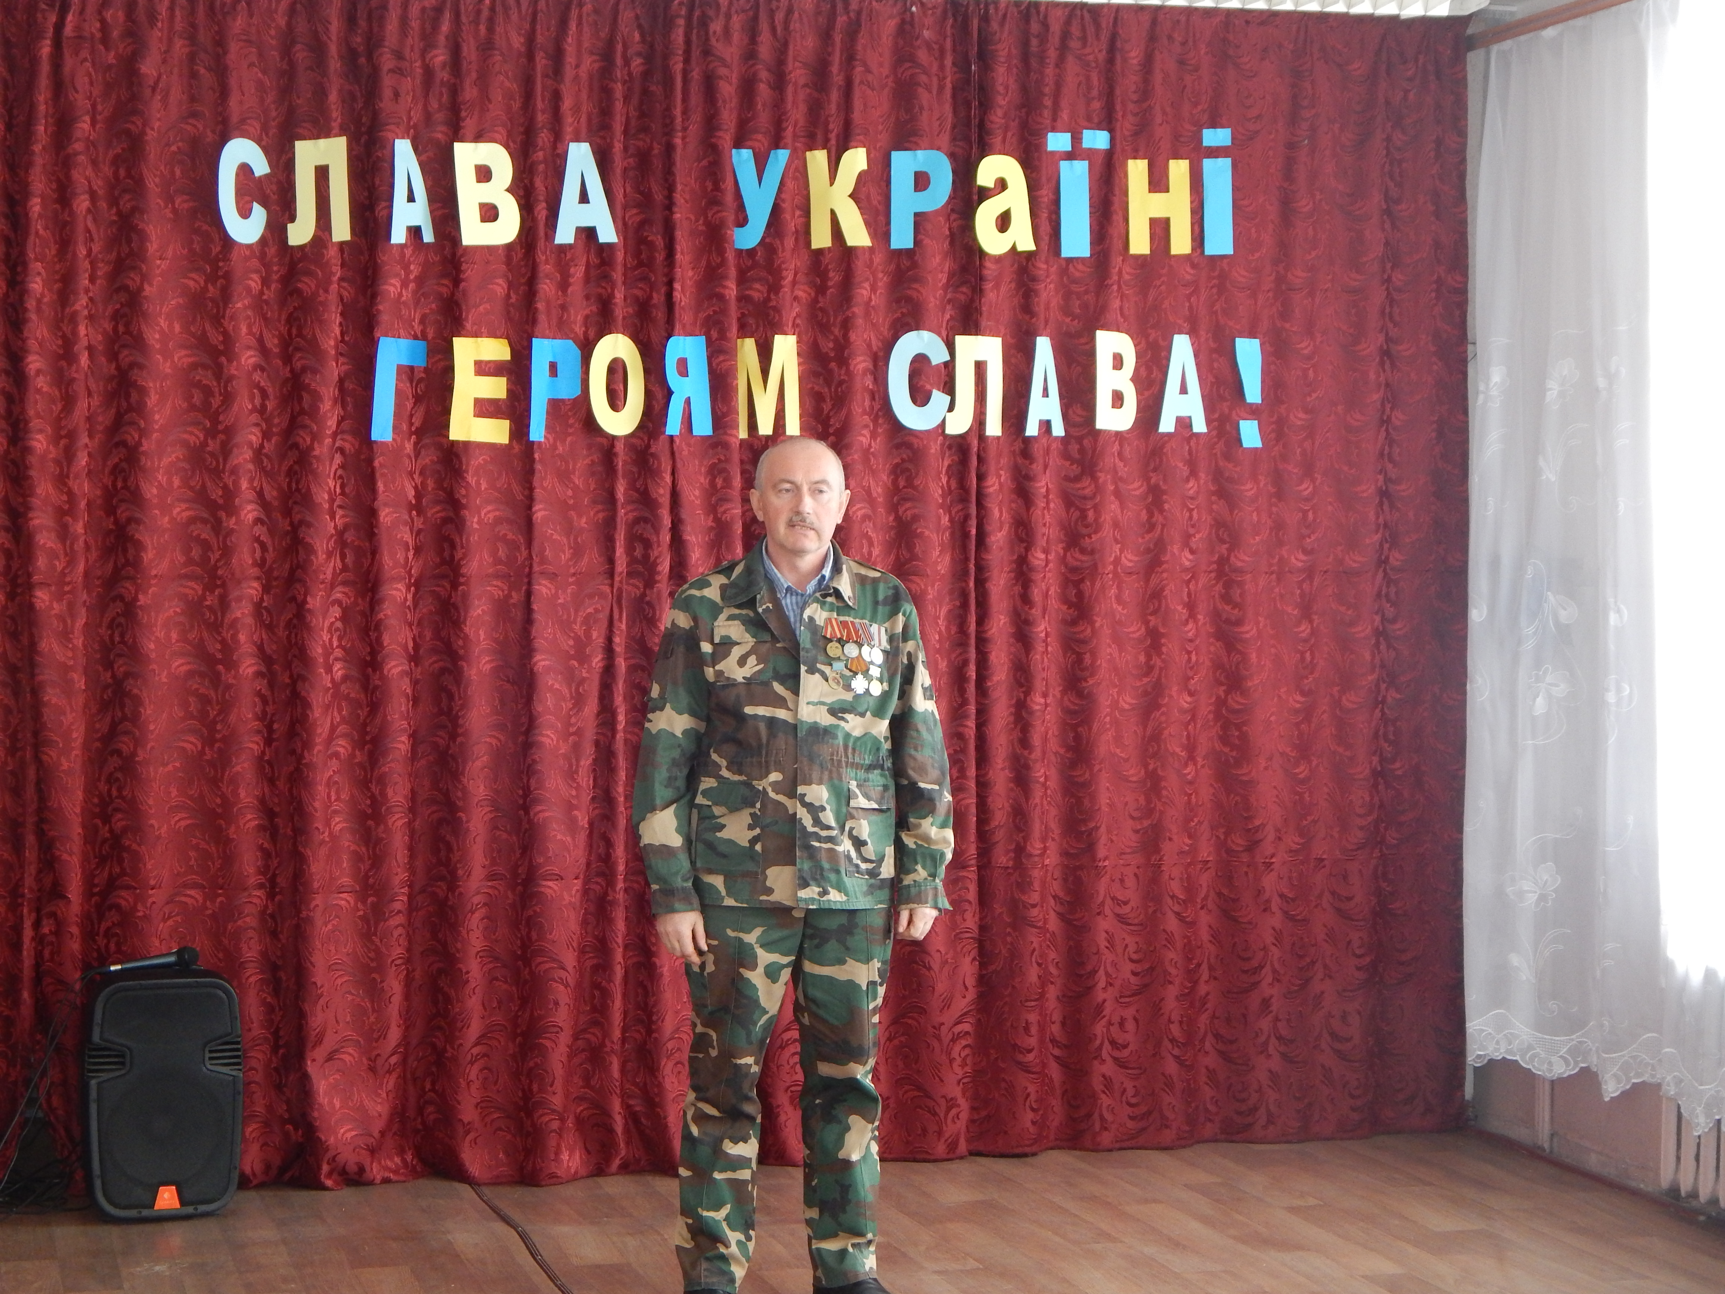

Пливе, наче вічність, здобута в бою,
Хвилина мовчання.
Натягнуті нерви, немов тятива,
Пронизує пам`ять скорбота прощання.
І сумно згасає, і тяжко сплива
Хвилина мовчання.
І подвиги мужні, і дружнє плече,
І роки надії, перемог, сподівань...
І серце сльозою нараз опече
Хвилина мовчання.
Встають побратими, відважні бійці...
Знов закипає та битва остання...
Вона, як сивини, вона, як рубці,
Хвилина мовчання.
Пам’ять про мертвих вшановують хвилиною мовчання. Ніхто не рахував, скільки довелося б нам мовчати, коли б так пом’янули кожного вбитого. Встаньмо, постіймо хвилину, нехай у нас не заболять ноги, а тільки защемлять серця за тих, кого серед нас нема, хто лежить у землі, світить нам з небес, а може, з підбитим крилом не перелитить Афганської гори. Помовчімо хоча б хвилину. За всіх, адже страшна смерть будь-якої людини.

Учитель.
О, Україно! Ніжно пригорни
Усіх живих синів своїх, як мати,
Щоб ми уже не бачили війни,
Не чули щоб ніколи звук гармати
Воїни-афганці… Ми тепер називаємо їх по-різному: інтернаціоналісти, ветерани. А цю війну називаємо помилковою. Було покладено край фашизму. Діди наші думали, що та війна – остання. Проте вони не знали, що їх онуків також будуть називати ветеранами.
Давайте ж і ми з вами будемо пам’ятами ветеранів, виявлятимемо розуміння до тих, хто пройшов через війну і для кого вона триває й досі. У спогадах, снах, думках. Вони на це заслуговують.
Так, ми повинні розуміти їх. Нехай же наша виховна година не закінчується і після дзвінка. Прийдіть додому, розкажіть про почуте своїм батькам, сусідам, однокласникам, бо про це повинен знати кожен, про це повинні пам’ятати всі.


